DIA 25: JUEVES 30 DE ABRIL.
¡BUENOS DÍAS A TODOS!

Tarea 1: Corregir los siguientes verbos de las siguientes oraciones rellenando esta tabla. Os pongo un ejemplo:
- Los árboles florecerán la próxima semana.
- Mis abuelos nos escribieron una bonita carta.
- En la escuela bailo con zapatillas de tacón.
- Los alumnos escuchan a su profesora.
- Quizá Marta venga el próximo mes.
- El perro ladra mucho en el patio.
EL VERBO
VERBO | PERSONA | NÚMERO | TIEMPO | MODO | CONJUGACIÓN
FLORECERÁN | 3ª | PLURAL | FUTURO | INDICATIVO | FLORECER  2ªCONJUGACIÓN
ESCRIBIERON | 3ª | PLURAL | PASADO | INDICATIVO | ESCRIBIERON-ESCRIBIR- 3ª CONJUGACIÓN.
BAILO | 1ª | SINGULAR | PRESENTE | INDICATIVO | BAILO-BAILAR  1ªCONJUGACIÓN.
ESCUCHAN | 3ª | PLURAL | PRESENTE | INDICATIVO | ESCUCHAN-ESCUCHAR 1ª CONJUGACIÓN.
VENGA | 3ª | SINGULAR |  | SUBJUNTIVO | VENGA- VENIR- 3ª CONJUGACIÓN.
LADRA | 3ª | SINGULAR | PRESENTE | INDICATIVO | LADRA- LADRAR- 1ª CONJUGACIÓN.

Tarea 3: ejercicio 3, 4, 5 y 6.
EJERCICIO 3:
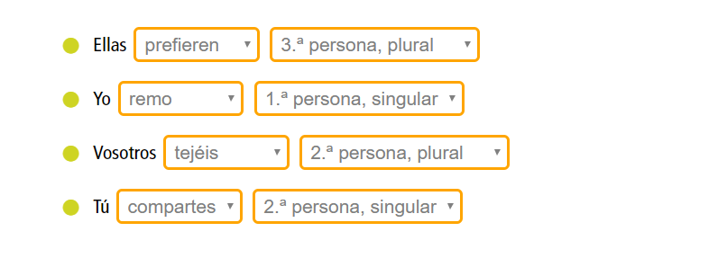
EJERCICIO 4:
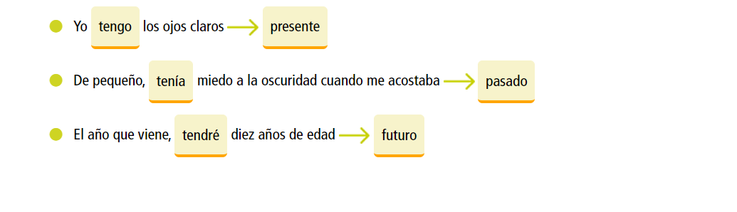

EJERCICIO 5:
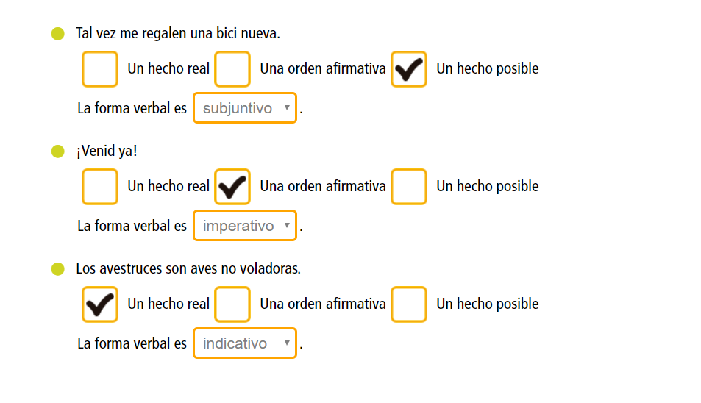
EJERCICIO 6:
RESPUESTA LIBRE. POR EJEMPLO: “¡Ven a bañarte!”, “No me apetece”.
Tarea 4: Corregir los ejercicios 7 y 8 de la página 187 en el cuaderno.
EJERCICIO 7:
- Pez comestible parecido al atún, pero más pequeño.
- Es un adjetivo y se refiero a algo que es lindo, hermoso.

EJERCICIO 8:
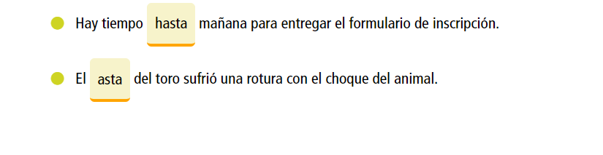

Tarea 2: Hoy nos toca leer el libro de Trotamundos.
1ª LECTURA: “EL VIEJO RELOJERO”. Leer para nosotros mismos. Hacer los ejercicios 1, 2, 3, 4, 5 y 7 en el cuaderno.
2ª LECTURA: “UNA FLOR…UN PÁJARO…” PÁGINA 140: Leer en alto y si podéis en familia, cada uno puede ser un personaje. Hacer los ejercicios de comprensión lectora de la página 143 en alto, no hace falta copiar ningún ejercicio en el cuaderno.

No olvidéis realizar la tarea de hoy (30/04) y enviármela, podéis mandarme una foto de vuestros cuadernos a mi correo: marta.fernandez@sanviatorvalladolid.com


